TUTORIAL PRIMEIRO ACESSO PARA ATRIBUIÇÃO DE AULAS 2019

Primeiramente, acesse o site da Diretoria de Ensino Leste 2 no link abaixo:
https://see-diretorias.azurewebsites.net/deleste2/links-uteis/

PASSO 1:
Se você já tem uma inscrição anterior a 2018, vá para o passo 4.
Se você tem a 1ª inscrição feita em 2018, clique no link SED - Secretaria Escolar Digital.
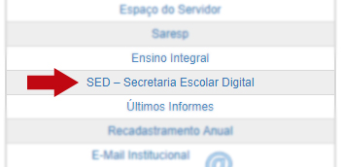

PASSO 2: Clique em Obtenha seu primeiro acesso.
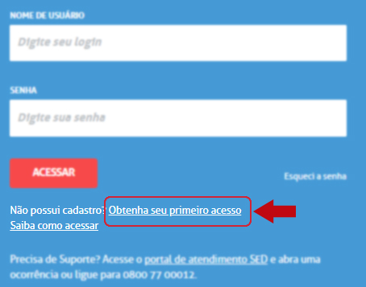

PASSO 3: Preencha os campos obrigatórios e clique em Enviar.
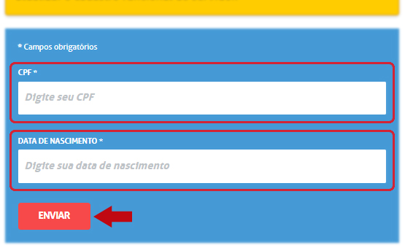

PASSO 4:
Volte para o site da Diretoria (https://see-diretorias.azurewebsites.net/deleste2/links-uteis/) e acesse o GDAE.
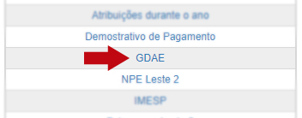

PASSO 5: Clique em Obter Acesso ao Sistema
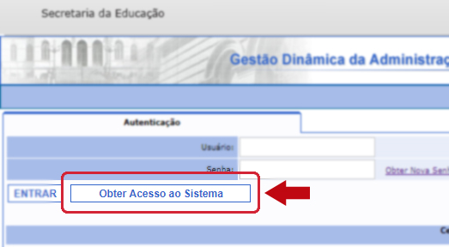

PASSO 6: Preencha todos os campos e clique em Continuar.
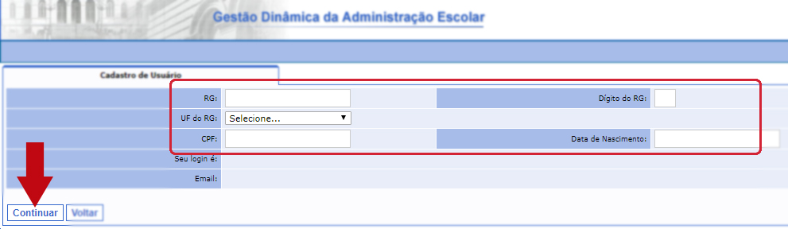

PASSO 7 - final: Marque a opção indicada e clique no botão Gerar Acesso.
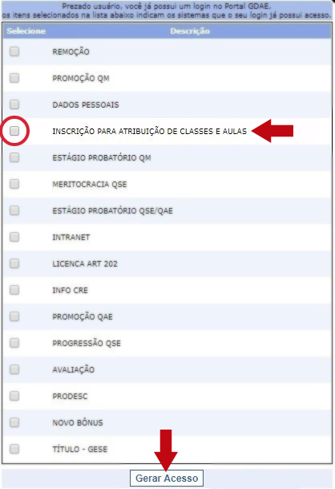

Caso tenha esquecido sua senha, siga os passos a seguir:

1 - Acesse o site https://sed.educacao.sp.gov.br/

2 - Clique em Esqueci a senha.
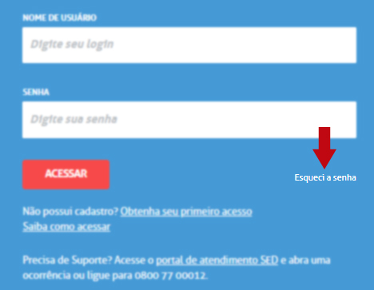

3 - Selecione a opção Servidor da Rede Estadual.
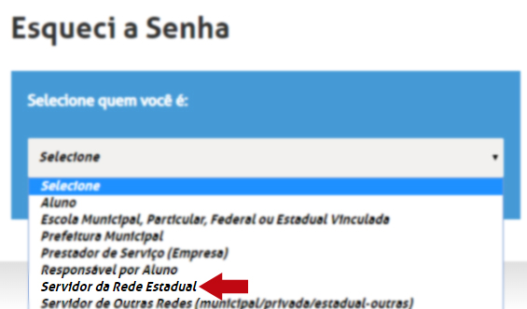

4 - Preencha os dados obrigatórios e clique em Enviar.
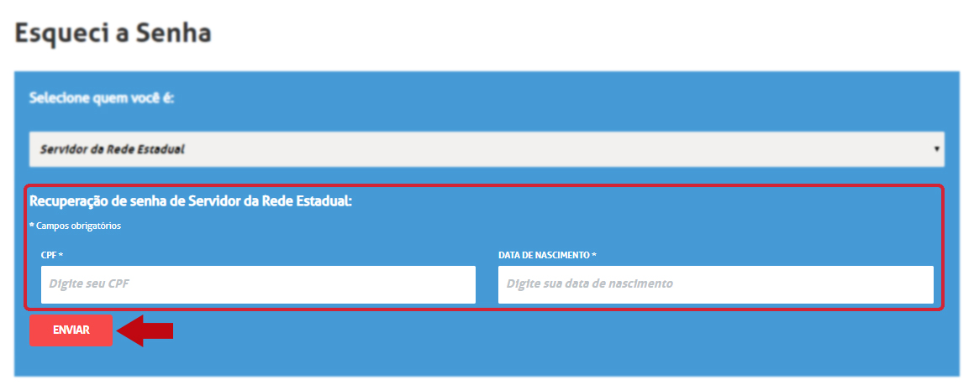
Após isso, será enviado um link de redefinição de senha para o e-mail que você cadastrou inicialmente na inscrição.

OBS - A sua inscrição será visualizada somente após o termino de todas as etapas das inscrições.

LINKS DIRETOS:
GDAE (PORTAL NET): http://portalnet.educacao.sp.gov.br/
SED (SECRETARIA ESCOLAR DIGITAL): https://sed.educacao.sp.gov.br/

Nota: Ao acessar o e-mail institucional Microsoft, evite utilizar o Outlook instalado no seu computador, pois o mesmo exige configurações específicas, ao invés, utilize o Outlook online (office 365) através do seguinte endereço:
https://www.office.com/
Caso não saiba quais são seus e-mails institucionais, faça login no SED, eles estarão visíveis na sua página inicial como mostra a figura abaixo:
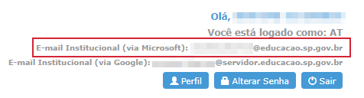
A senha dos e-mails institucionais é a mesma do SED.

